Приложение 1
к приказу от 08.04.2021 № 684

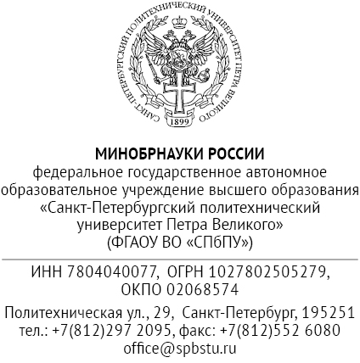
Проректору
по хозяйственной работе
Грекову М.А.

Служебная записка
 | №
на № | от

Уважаемый Михаил Александрович!

Прошу Вас осуществить ремонтные работы в помещениях __________________________________________________________________________
(указываются номера помещений и наименование структурного подразделения)
В помещениях требуются следующие виды работ:
1.
2.
……

В случае образования отдельных объектов основных средств при осуществлении ремонтных работ закрепить их за материальной точкой структурного подразделения №____________, материально ответственное лицо _________________________________________________________________________.
(указывается ФИО)

Оплату гарантирую произвести с лицевого счета__________________.

Руководитель
структурного подразделения Ф.И.О.

Контактное лицо:
ФИО
Телефон

